发明专利申请文件
西北工业大学风格详细平衡稿（技术交底/代理人整理稿）
发明名称：一种面向民机适航认证的本体约束型知识图谱构建与证据锚定分析方法及系统
申请人：（建议填写：西北工业大学；以最终申请主体确认为准）
发明人：（待填写）
整理日期：2026年05月03日

第一部分 发明专利请求书信息
项目 | 内容
发明名称 | 一种面向民机适航认证的本体约束型知识图谱构建与证据锚定分析方法及系统
申请人 | （建议填写：西北工业大学；以最终确认信息为准）
发明人 | （待填写）
技术领域 | 航空工程；适航认证；知识图谱；大语言模型；检索增强生成
建议IPC | G06F 16/36；G06F 16/332；G06F 40/30；G06N 5/04；B64F 5/00
关键词 | 民机适航；工业本体；知识图谱；标准注入；证据锚定；经验闭环

说明：本稿在证据全集稿基础上整理为正式申请书风格。申请主体、发明人排序、代理机构、联系人、地址、签章和日期应由申请人最终确认。

第二部分 权利要求书
1. 一种面向民机适航认证的本体约束型知识图谱构建与证据锚定分析方法，其特征在于，包括以下步骤：S1，获取多格式民机适航资料并进行统一解析，得到包含正文、来源路径、页码或章节、文件属性和元数据的解析对象；S2，对解析对象进行语义边界识别和分块，并将分块标注为证据型、规则型、原因型、症状型或操作型；S3，构建包括BFO顶层、IOF核心层和航空领域层的三层本体约束；S4，基于所述三层本体约束从分块中抽取实体、关系、证据跨度、置信度和标准引用；S5，检索CAAC、FAA和EASA适航标准条款并注入知识抽取上下文；S6，对抽取结果执行一致性校验；S7，将通过校验的实体和关系写入知识图谱；S8，根据用户查询执行混合检索、查询路由和证据锚定生成；S9，生成可回指来源的分析报告、图谱或问答结果；S10，将分析结果提炼为可审核和可复用的经验条目。
2. 根据权利要求1所述的方法，其特征在于，步骤S2中的每一分块包括分块标识、来源文档、正文、分块类型、实体列表、适用条件和元数据；其中证据型分块用于存储原文证据或测试结果，规则型分块用于存储标准条款或操作规程，原因型分块用于存储故障机理，症状型分块用于存储告警或故障表现，操作型分块用于存储处置措施。
3. 根据权利要求1所述的方法，其特征在于，步骤S3中的航空领域层包括需求层级、安全评估、MBSE架构、验证认证和变更管理五类实体，并定义满足、分解、测试验证、失效导致、缓解、分配DAL、符合标准和影响等关系类型。
4. 根据权利要求1所述的方法，其特征在于，步骤S5中的标准条款检索根据查询词、实体类型、机型项目和标准适用范围进行匹配，融合BM25词项相关性、稠密向量相似度、类型匹配和项目上下文匹配分数。
5. 根据权利要求1所述的方法，其特征在于，步骤S4中的关系关联强度由关系类型权重、证据距离权重、标准支持权重、图结构支持权重和模型置信度权重加权得到，并映射为赤、橙、黄、绿、青、蓝、紫七级色谱。
6. 根据权利要求1所述的方法，其特征在于，步骤S6中的一致性校验包括JSON Schema校验、本体端点校验、标准引用校验、证据跨度校验、冲突检测和置信度阈值控制；未通过校验的实体或关系进入候选池或人工复核队列。
7. 根据权利要求1所述的方法，其特征在于，步骤S7中的知识图谱同时支持JSON、RDF、NetworkX和GraphML中的至少一种存储或导出形式，并支持追溯链完整性检测、缺失链接预测、桥接节点发现和变更影响传播分析。
8. 根据权利要求1所述的方法，其特征在于，步骤S8中的混合检索包括BM25稀疏检索、稠密语义检索、加权线性融合、倒排融合RRF和启发式重排；证据锚定生成要求生成结果包含来源编号或证据跨度。
9. 根据权利要求1所述的方法，其特征在于，步骤S8中的查询路由根据查询复杂度、关键词和检索证据数量，在基线检索路径、智能体多步检索路径和递归语言模型路径之间选择，并在目标路径不可用时降级至基线检索路径。
10. 根据权利要求9所述的方法，其特征在于，所述智能体多步检索路径包括查询重写、多轮检索、证据充分性自校验、补充查询生成和证据汇聚。
11. 根据权利要求9所述的方法，其特征在于，所述递归语言模型路径将检索证据、来源映射和标准约束写入受限REPL环境变量，由大语言模型生成代码对证据进行分组、递归调用、聚合和审计。
12. 根据权利要求1所述的方法，其特征在于，步骤S10中的经验条目包括机型项目、经验类别、适用条件、经验内容、证据来源、关联标准、置信度和审核状态，并支持临时经验向永久经验的人工审核转换。
13. 根据权利要求1所述的方法，其特征在于，还包括安全审计与权限控制步骤，所述步骤记录模型调用摘要、输入输出摘要、来源信任标签、版本信息和回滚路径，并根据用户权限控制图谱写入、经验审核和标准更新操作。
14. 一种面向民机适航认证的本体约束型知识图谱构建与证据锚定分析系统，其特征在于，包括文档解析模块、语义分块模块、本体知识图谱模块、标准条款注入模块、关系强度计算模块、输出一致性校验模块、混合检索模块、查询路由模块、证据锚定生成模块、递归语言模型模块、经验闭环模块、安全审计模块和图形用户界面模块，用于执行权利要求1至13任一项所述的方法。
15. 根据权利要求14所述的系统，其特征在于，所述系统支持本地Ollama推理后端和vLLM-Ascend推理后端，并通过配置文件控制模型版本、索引版本、检索参数、特征开关和回滚参数。
16. 一种电子设备，包括处理器和存储器，所述存储器中存储有计算机程序，所述计算机程序被处理器执行时实现权利要求1至13任一项所述的方法。
17. 一种计算机可读存储介质，其上存储有计算机程序，所述计算机程序被处理器执行时实现权利要求1至13任一项所述的方法。

权利要求支撑关系表
权利要求 | 保护点 | 发明内容依据 | 实施例依据 | 附图依据
1 | 总体方法S1-S10 | 发明内容四（一）至四（十） | 实施例1-4 | 图1
2 | 多格式解析与五类型分块 | 发明内容四（一） | 实施例1、2 | 图1、图7
3 | BFO/IOF/航空三层本体 | 发明内容四（二） | 实施例1、3 | 图2
4 | 适航标准条款注入 | 发明内容四（三） | 实施例1、3、4 | 图4
5 | 多因子关联强度 | 发明内容四（四） | 实施例1、2、3 | 图3、图6
6 | 六层输出一致性校验 | 发明内容四（五） | 实施例1、2、3 | 图5
7 | 图谱构建与分析 | 发明内容四（六） | 实施例1-4 | 图6、图10
8 | 混合检索与证据锚定生成 | 发明内容四（七） | 实施例2、4 | 图4、图11
9 | 三路径查询路由 | 发明内容四（八） | 实施例2、4 | 图1
10 | Agentic多步检索 | 发明内容四（八） | 实施例3、4 | 图10
11 | RLM递归语言模型 | 发明内容四（九） | 实施例4 | 图10、图12
12 | 经验闭环 | 发明内容四（十） | 实施例1、3 | 图13
13 | 安全审计、权限与部署 | 发明内容四（十一） | 实施例4 | 图14
14-15 | 系统模块 | 发明内容五 | 实施例1-4 | 图1、图15
16-17 | 电子设备与存储介质 | 发明内容六 | 实施例1-4 | 图1

第三部分 说明书

一、发明名称
一种面向民机适航认证的本体约束型知识图谱构建与证据锚定分析方法及系统

二、技术领域
本发明属于航空工程、适航认证、工业本体、知识图谱和大语言模型应用技术领域，具体涉及一种将民机适航资料转化为可查询、可推理、可审计知识图谱，并基于标准条款和证据来源执行智能分析的方法及系统。

三、背景技术
民机适航认证涉及需求、设计、软件、硬件、安全评估、维修保障、测试验证、审查记录和中美欧适航标准等多类资料。工程团队通常使用需求管理工具、产品数据管理系统、Excel台账和人工文档库保存上述资料。该类工具能够保存文件和人工链接，但难以自动从非结构化资料中发现实体、关系、标准证据和跨文档追溯链。
通用知识图谱方法缺少适航认证领域的实体端点约束，难以区分需求满足、失效导致、DAL分配、测试覆盖和标准符合等关系。若不引入适航本体约束，模型可能把表面相关但工程语义不合法的对象连接起来，造成图谱污染。
通用RAG问答系统多采用固定单一路径检索，难以同时满足标准编号精确匹配、跨文档多轮证据补充、引用精度校验和安全关键结论回指来源的要求。直接使用大语言模型抽取知识还存在字段漂移、关系端点错误、证据缺失和不同角色结论冲突等风险。
因此，需要一种面向民机适航认证场景的、以本体约束为基础、以标准条款为依据、以证据跨度为锚点、以一致性校验为保障的知识图谱构建与分析方法。

四、发明内容
本发明的目的在于提供一种面向民机适航认证的本体约束型知识图谱构建与证据锚定分析方法及系统，使发明内容中的每一技术环节均能够在具体实施方式中找到对应实施例，并使权利要求书中的保护特征均具有说明书依据。

（一）多格式资料解析与五类型语义分块
系统支持PDF、DOCX、PPTX、XLSX、Markdown、HTML、JSON、YAML和TXT等格式；解析后依据标题、段落、编号、列表、空行和航空关键词进行语义分块，并将分块标注为证据型、规则型、原因型、症状型和操作型。

（二）BFO/IOF/航空领域三层本体约束
系统建立BFO顶层、IOF核心层和航空领域层三层本体，航空领域层覆盖需求层级、安全评估、MBSE架构、验证认证和变更管理实体，并约束关系端点类型。

（三）适航标准条款注入
系统建立CAAC、FAA和EASA适航标准库，根据文档关键词、实体类型、机型项目和适用范围检索相关条款，并将其注入知识抽取和生成上下文。

（四）实体关系抽取与多因子关联强度
系统抽取实体、关系、证据跨度、置信度和标准引用，并根据关系类型、证据距离、标准支持、图结构和模型置信度计算关联强度。

（五）六层输出一致性校验
系统对大语言模型输出执行JSON Schema、本体端点、标准引用、证据跨度、冲突检测和置信度阈值校验，未通过校验的对象进入候选池或人工复核队列。

（六）知识图谱构建与图分析
通过校验的节点和关系写入知识图谱，支持JSON、RDF、NetworkX和GraphML存储或导出，并支持追溯链完整性检测、桥接节点发现和变更影响传播。

（七）混合检索与证据锚定生成
系统融合BM25稀疏检索、稠密语义检索、线性融合、RRF倒排融合和启发式重排，生成结果必须带来源编号或证据跨度。

（八）三路径查询路由与Agentic多步检索
系统根据查询复杂度、关键词和证据数量，在baseline、agentic和rlm路径之间选择；Agentic路径执行查询重写、多轮检索和证据充分性自校验。

（九）RLM递归语言模型审计
系统将跨文档证据写入受限REPL环境，由大语言模型生成代码进行分组、递归提炼和聚合，保留中间变量、代码和降级日志。

（十）经验闭环
系统在每次分析后提炼经验条目，按机型、类别、适用条件和审核状态存储，并在后续分析中自动注入匹配经验。

（十一）安全审计、权限与离线部署
系统记录模型调用摘要、来源信任标签、版本和回滚路径，支持Ollama本地推理和vLLM-Ascend国产化部署。
发明内容 | 实施例支撑 | 附图支撑
多格式解析与五类型分块 | 实施例1、2 | 图1、图7
三层本体约束 | 实施例1、3 | 图2
标准条款注入 | 实施例1、3、4 | 图4
关联强度与色谱 | 实施例1、2、3 | 图3、图6
六层校验 | 实施例1、2、3 | 图5
图谱构建与分析 | 实施例1-4 | 图6、图10
混合检索与证据生成 | 实施例2、4 | 图4、图11、图12
查询路由、Agentic、RLM | 实施例3、4 | 图10、图12
经验闭环与安全审计 | 实施例1、3、4 | 图13、图14

五、附图说明
图1为系统整体架构图，对应权利要求1、14，支撑总体系统流程。
图2为BFO/IOF三层本体架构图，对应权利要求3，支撑三层本体约束。
图3为多因子关联强度计算流程图，对应权利要求5，支撑关联强度计算。
图4为混合标准条款检索算法图，对应权利要求4、8，支撑标准检索和混合检索。
图5为六层输出一致性校验流程图，对应权利要求6，支撑校验机制。
图6为知识图谱可视化效果图，对应权利要求7、14，支撑图谱生成与显示。
图7为737 PACK OFF子图，对应实施例2，支撑维修故障子图。
图8为故障树自动生成结果图，对应实施例2，支撑故障树生成。
图9为因果树自动生成结果图，对应实施例2，支撑因果链生成。
图10为跨文档关联网络图，对应实施例4，支撑跨文档分析。
图11为检索性能对比柱状图，对应实施例4，支撑检索效果对比。
图12为定量评估指标雷达图，对应实施例4，支撑评测指标。
图13为经验闭环流程图，对应权利要求12和实施例1、3。
图14为安全审计与权限管理架构图，对应权利要求13和实施例4。
图15为GUI界面效果图，对应权利要求14，支撑系统界面实现。

六、具体实施方式
以下实施例为合并后的综合实施例。每个实施例均包含输入、处理步骤、中间产物、输出结果、验收口径和异常回退，确保发明内容中的技术特征能够在实施例中找到对应支撑。

实施例1：系统总体流程、数据对象和一致性校验
本实施例对应图1至图6、图13至图15，说明系统的总体实现方式。系统首先读取配置文件，确定推理后端、存储目录、chunk大小、检索Top-K、特征开关、模型版本和索引版本。输入资料可来自本地docs目录、GUI上传、Web上传或API上传。
解析阶段生成parsed_document对象，该对象至少包括file_name、source_path、extension、page_count、text、sections、tables和metadata。分块阶段生成chunk对象，字段包括chunk_id、source、text、chunk_type、entities、conditions和metadata。实体对象包括entity_id、name、entity_type、ontology_layer、source_span、confidence和standard_refs；关系对象包括head、tail、relation_type、strength、evidence_span和standard_refs。
系统依据图2所示三层本体检查实体类型和关系端点。例如assigns_dal关系的头实体应为危险、失效状态或安全目标，尾实体应为DAL分配对象；tested_by关系应连接需求、设计或代码对象与测试规程或测试结果。若端点类型不合法，则关系不进入正式图谱。
标准条款注入阶段根据文档关键词和实体类型检索标准库。例如出现HLR、LLR、MC/DC时检索DO-178C或ED-12C；出现FHA、PSSA、SSA、DAL时检索ARP4761和14 CFR 25.1309；出现EWIS、系统研制、验证活动时检索ARP4754A及其等效标准。
图3所示关联强度计算以关系类型、证据距离、标准支持、图结构和模型置信度为输入。直接因果或必要追溯关系通常得到较高强度并显示为赤色或橙色；仅作为背景参考的关系显示为青色、蓝色或紫色。图5所示六层校验依次检查格式、端点、标准、证据、冲突和置信度。
处理环节 | 输入 | 输出 | 异常回退
解析 | 多格式文档 | parsed_document | 记录异常页或异常格式
分块 | parsed_document | 五类型chunk | 过短合并、过长拆分
抽取 | chunk+本体+标准 | 实体关系JSON | 低置信进入候选池
校验 | 实体关系JSON | 正式对象/候选对象 | 人工复核
图谱 | 正式对象 | JSON/RDF/GraphML | 版本回滚
生成 | 查询+证据 | 带来源答案 | 缺引用重试或降级

实施例2：航空维修故障文档的端到端图谱构建与证据锚定问答
本实施例合并737 PACK OFF故障说明、航空维修PDF资料和维修知识分块场景，对应图7至图9。输入资料为737典型故障说明、航空器维修规范和相关维修资料。系统解析PDF文本层，提取页码、段落和章节标题；若某页为图片或扫描件，则记录为待OCR补充页。
系统围绕PACK OFF、空调组件、引气系统、温度控制、故障灯、复位操作和MEL限制等关键词进行语义边界合并。故障现象标注为症状型chunk，可能原因标注为原因型chunk，机组处置和维修步骤标注为操作型chunk，手册限制和适航要求标注为规则型chunk，原文说明和测试记录标注为证据型chunk。
实体抽取模块识别PACK OFF指示、空调组件、引气活门、温度控制器、复位操作、MEL限制和维护检查项目等实体。关系抽取模块建立causes、mitigates、requires_action、supported_by和related_to关系，并为每条关系写入source_span和strength。
当用户查询“737 PACK OFF故障可能原因和处置步骤是什么”时，BM25检索精确命中PACK OFF和MEL等术语，稠密检索补充空调组件、引气和复位操作的语义相关片段，融合和重排后选取Top-K证据。生成器仅基于证据输出原因、处置步骤和注意事项，并为每条结论标注来源编号。
输出结果包括PACK OFF故障子图、故障树、因果树、证据来源清单、候选原因和处置建议。验收口径为：每条处置建议能回指原文chunk；弱证据原因不得直接进入正式图谱；无来源回答需重新生成或人工复核。

实施例3：适航认证资料的需求追溯、安全评估和MBSE跨层建模
本实施例合并A320neo DO-178C追溯、B787 ECS安全评估、A350 EWIS生命周期追溯和B777X飞控MBSE建模场景。输入资料包括软件认证追溯文档、FHA/PSSA安全评估文档、EWIS研制文档和Capella/Arcadia MBSE文档。
对于A320neo电传飞控资料，系统检索DO-178C或ED-12C条款，抽取HLR、LLR、软件组件、控制律、测试规程、测试结果、覆盖率指标和审查记录，建立decomposes_to、satisfies、tested_by、covers和reviewed_in关系。系统检查每个HLR是否存在LLR，每个LLR是否有设计或代码对象，每个代码对象是否有测试证据，输出追溯矩阵和断链项。
对于B787环境控制系统资料，安全评估师Agent抽取功能、失效状态、危险影响、严重度、飞行阶段、机组影响、安全目标和DAL分配。系统要求座舱失压等高严重度失效绑定ARP4761或14 CFR 25.1309证据，缺失证据时标记为待补充。系统输出FHA表、PSSA分解表、SSA验证表和DAL分配建议。
对于A350 EWIS和B777X飞控MBSE资料，系统抽取飞机级需求、系统级需求、子系统需求、接口需求、运行分析、系统分析、逻辑架构和物理架构对象，并建立需求至架构、架构至物理组件、物理组件至测试证据的追溯链。系统通过桥接节点分析识别飞控计算机、作动器接口或线束约束等关键节点。
当用户提出“更换EWIS线束路径”“改变ECS传感器冗余设计”或“调整飞控控制律模块”等变更时，系统沿需求、接口、安全目标、物理组件、测试证据和标准条款传播影响，输出上游、下游、横向、安全和认证五维影响清单。分析结论可被经验引擎提炼为机型化经验，经人工审核后进入永久经验库。
子场景 | 关键输入 | 关键输出 | 支撑保护点
A320neo DO-178C | HLR、LLR、测试、覆盖率 | 追溯矩阵、断链项 | 权利要求3、4、6、7
B787 FHA/PSSA | 功能、失效、DAL、标准 | FHA/PSSA/SSA表 | 权利要求4、5、6、12
A350 EWIS | 需求、接口、验证活动 | 生命周期图谱、影响清单 | 权利要求7、13
B777X MBSE | 运行/系统/逻辑/物理架构 | 跨层追溯图、桥接节点 | 权利要求3、7

实施例4：标准版本更新、跨文档综合分析、RLM递归审计与部署评测
本实施例合并标准更新影响分析、跨文档RLM综合查询、安全审计和部署评测场景，对应图10至图14。输入资料包括standards目录、cross_reference标准交叉引用文件、knowledge/chunks分块库、chunks.db数据库、多机型文档和已构建知识图谱。
当CAAC、FAA或EASA某条标准的版本号、适用范围或关键要求发生变化时，系统标记standard_id、version和差异字段，并反向查询所有绑定该标准条款的DAL分配、安全目标、符合性结论、测试覆盖关系和经验条目。输出标准更新影响报告，报告包括受影响节点、关系、来源文档、复核优先级和建议复核角色。
当用户输入“综合分析所有文档中与座舱压力控制相关的故障、标准要求和处置措施”时，QueryRouter识别综合分析、所有文档、跨文档等触发词，选择RLM路径。系统将Top-K证据、来源映射、标准条款和约束条件写入REPL环境变量；模型生成受限代码，对证据按机型、系统、失效类型、标准条款和证据类型分组，并递归调用子模型提炼结论。
RLM路径的中间变量保存分组结论、证据覆盖率、冲突项和缺失项，最终变量FINAL保存综合回答。系统记录生成代码、stdout、中间变量、递归调用次数、异常状态和回退路径。若RLM执行超时、递归过深或代码错误，则自动降级为baseline混合检索路径，并保留降级原因。
系统通过评测基准计算Recall@10、MRR、Citation Precision和延迟指标。图11和图12示出检索性能和评测指标。系统支持Ollama本地离线后端和vLLM-Ascend国产化后端，配置文件控制模型版本、索引版本、检索参数、特征开关和回滚参数。图14示出安全审计、权限控制、来源信任标签和版本回滚关系。

七、有益效果
本发明将非结构化民机适航资料转换为带来源、带标准、带强度、带校验的工程知识对象，提高了适航资料追溯、复核和变更影响分析的完整性。
本发明将适航标准条款注入知识抽取和生成上下文，使安全评估、DAL分配、追溯结论和维修处置建议具有可回指的标准依据。
本发明通过混合检索和三路径查询路由，兼顾精确标准编号匹配、语义召回、多步推理和跨文档递归分析，适用于从简单问答到复杂审计的多类任务。
本发明通过六层一致性校验、候选池和人工复核机制，降低大语言模型在安全关键场景中的无证据输出和关系污染风险。
本发明通过机型化经验闭环保存工程经验，并支持离线部署和国产化NPU后端，适合高校、航空企业和保密工程环境。

第四部分 说明书附图
编号 | 附图名称 | 对应内容
图1 | 系统整体架构图 | 对应权利要求1、14，支撑总体系统流程。
图2 | BFO/IOF三层本体架构图 | 对应权利要求3，支撑三层本体约束。
图3 | 多因子关联强度计算流程图 | 对应权利要求5，支撑关联强度计算。
图4 | 混合标准条款检索算法图 | 对应权利要求4、8，支撑标准检索和混合检索。
图5 | 六层输出一致性校验流程图 | 对应权利要求6，支撑校验机制。
图6 | 知识图谱可视化效果图 | 对应权利要求7、14，支撑图谱生成与显示。
图7 | 737 PACK OFF子图 | 对应实施例2，支撑维修故障子图。
图8 | 故障树自动生成结果图 | 对应实施例2，支撑故障树生成。
图9 | 因果树自动生成结果图 | 对应实施例2，支撑因果链生成。
图10 | 跨文档关联网络图 | 对应实施例4，支撑跨文档分析。
图11 | 检索性能对比柱状图 | 对应实施例4，支撑检索效果对比。
图12 | 定量评估指标雷达图 | 对应实施例4，支撑评测指标。
图13 | 经验闭环流程图 | 对应权利要求12和实施例1、3。
图14 | 安全审计与权限管理架构图 | 对应权利要求13和实施例4。
图15 | GUI界面效果图 | 对应权利要求14，支撑系统界面实现。

图1 系统整体架构图
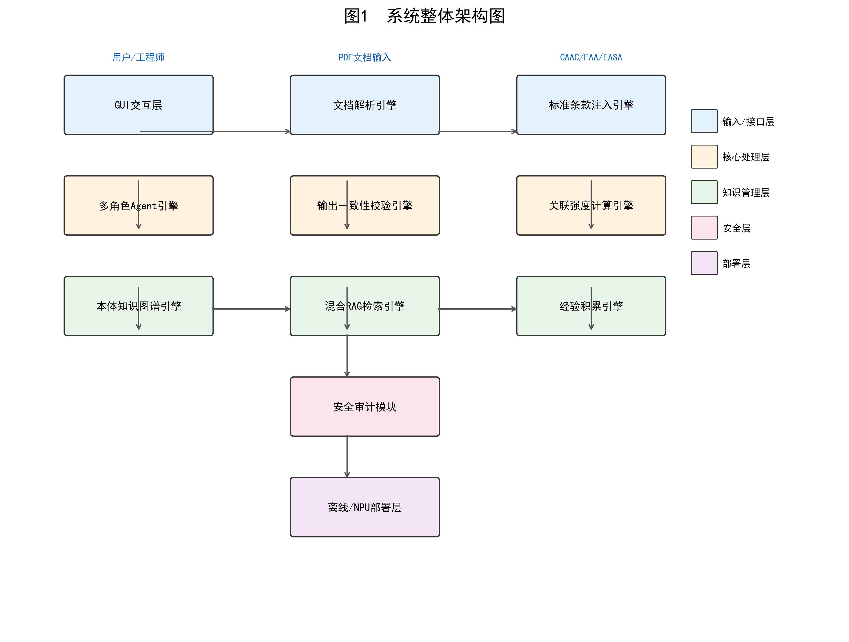
图1 系统整体架构图
附图说明：对应权利要求1、14，支撑总体系统流程。

图2 BFO/IOF三层本体架构图
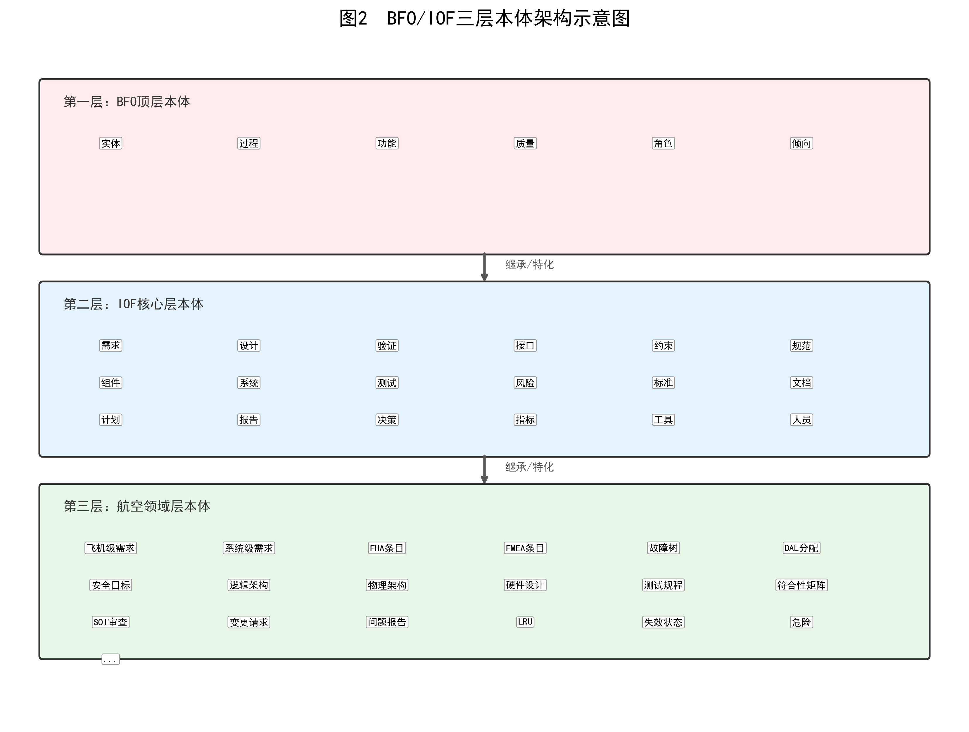
图2 BFO/IOF三层本体架构图
附图说明：对应权利要求3，支撑三层本体约束。

图3 多因子关联强度计算流程图
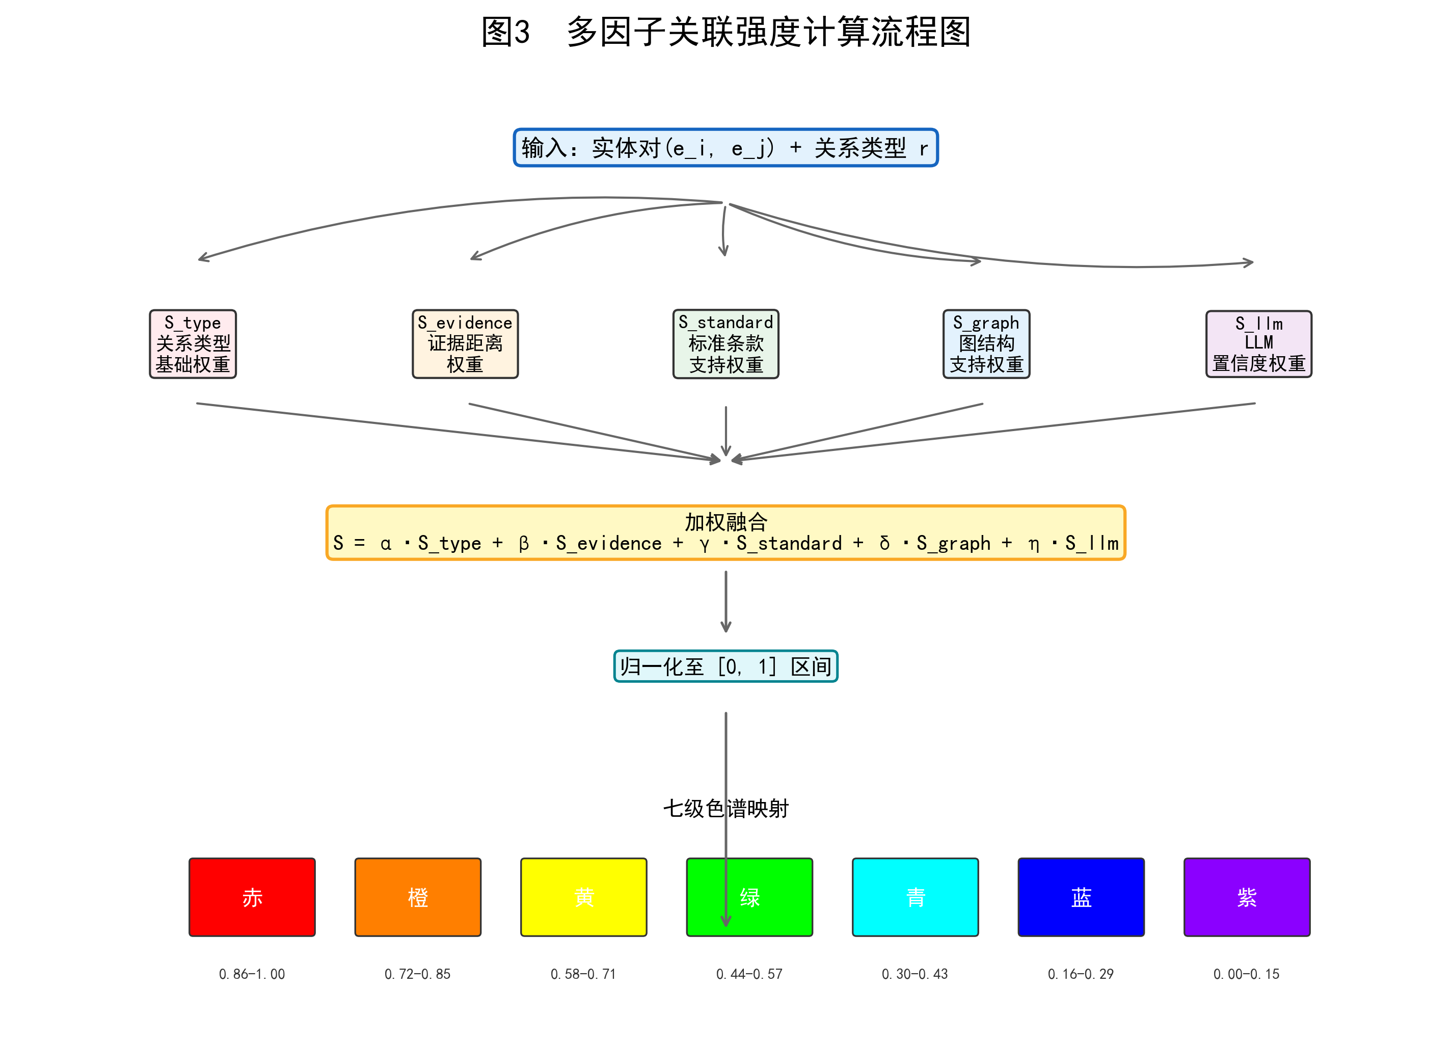
图3 多因子关联强度计算流程图
附图说明：对应权利要求5，支撑关联强度计算。

图4 混合标准条款检索算法图
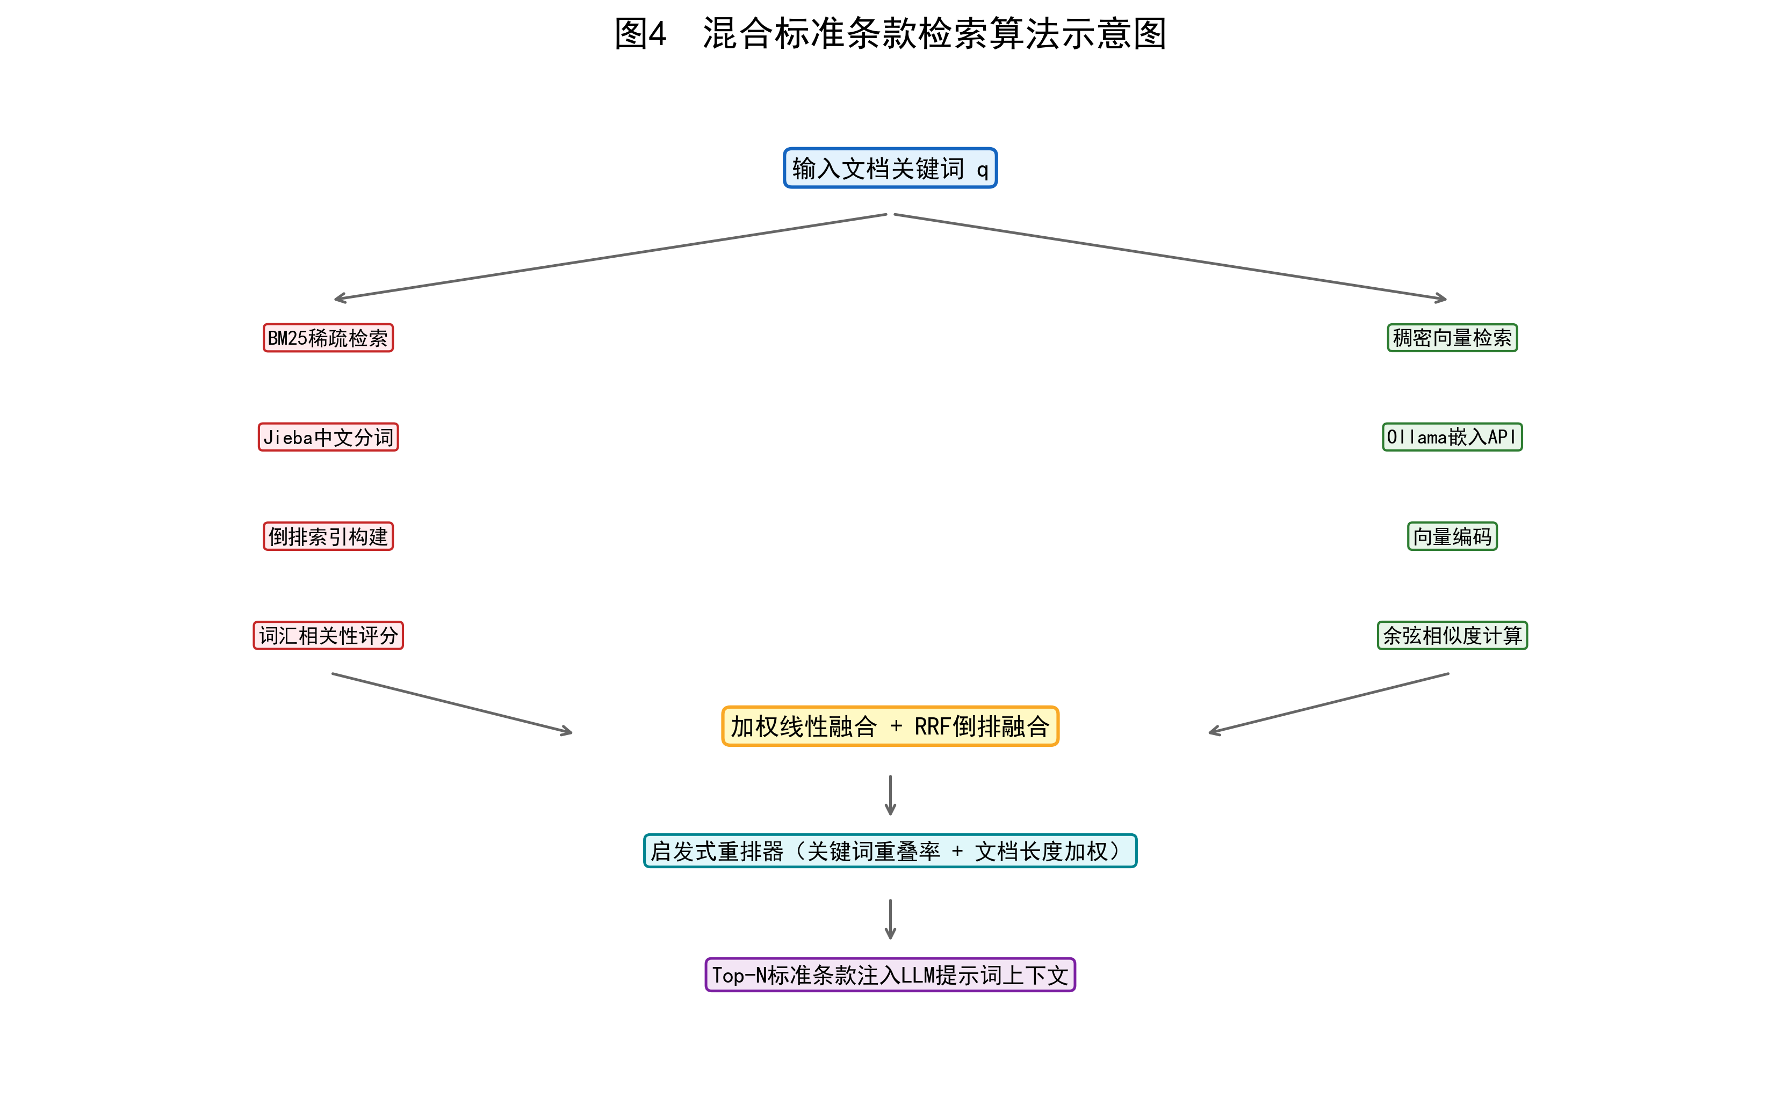
图4 混合标准条款检索算法图
附图说明：对应权利要求4、8，支撑标准检索和混合检索。

图5 六层输出一致性校验流程图
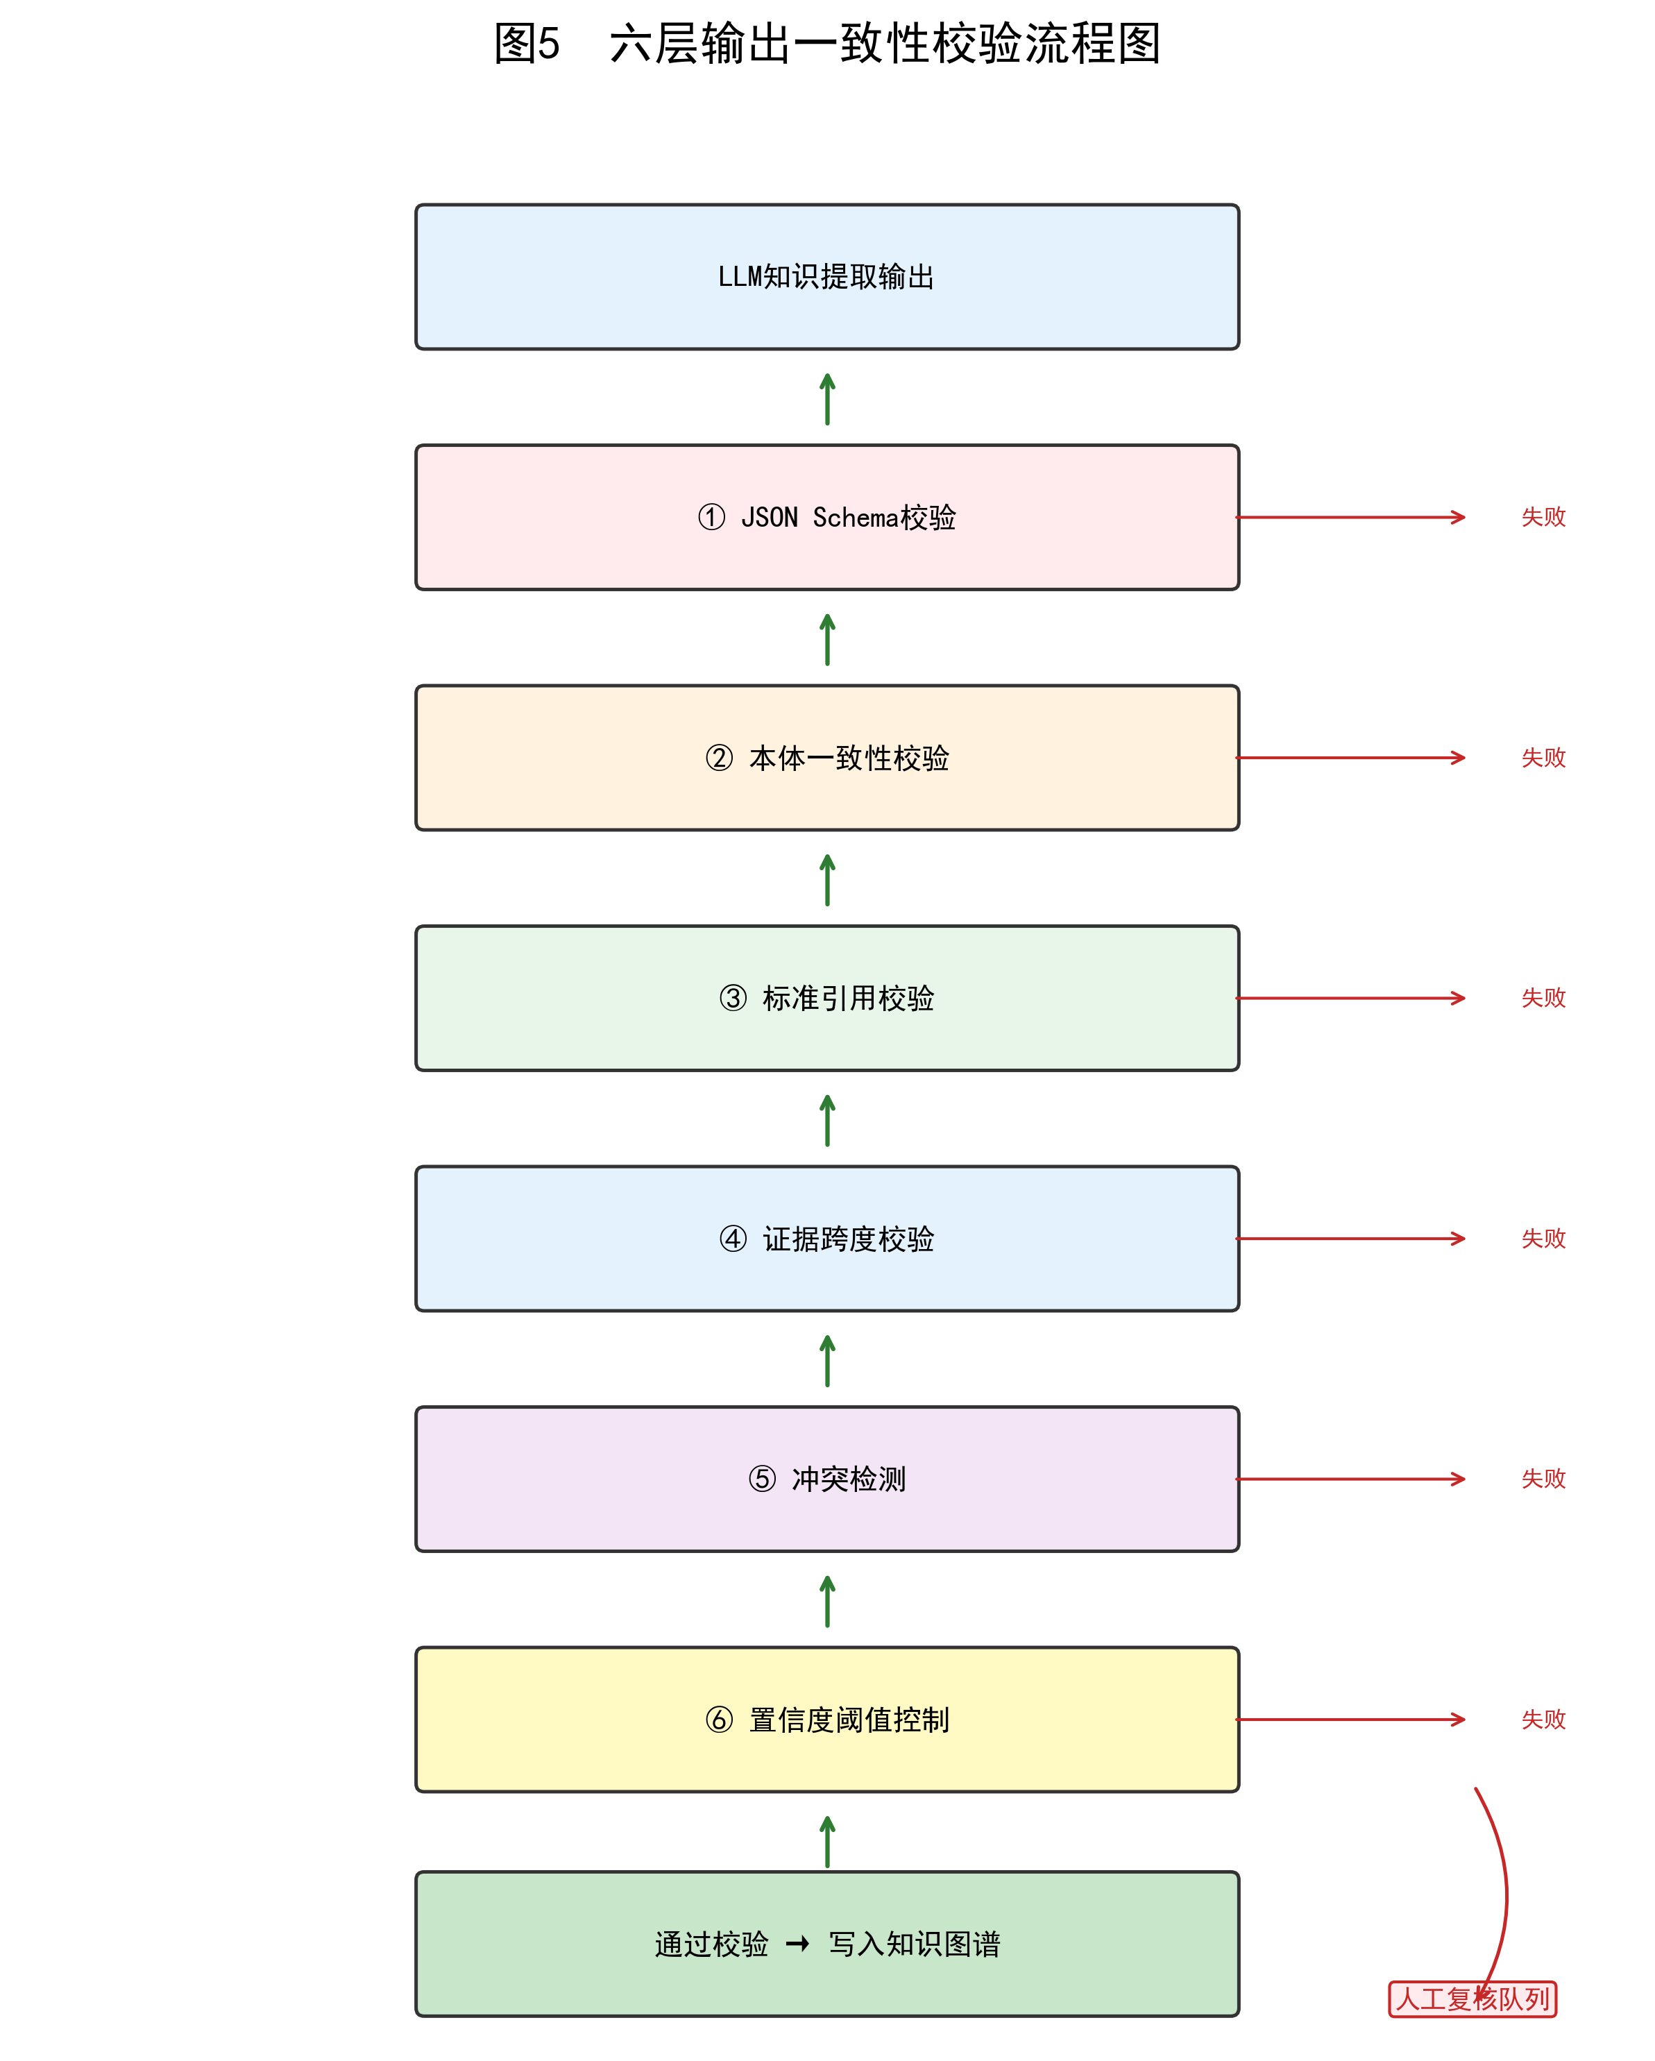
图5 六层输出一致性校验流程图
附图说明：对应权利要求6，支撑校验机制。

图6 知识图谱可视化效果图
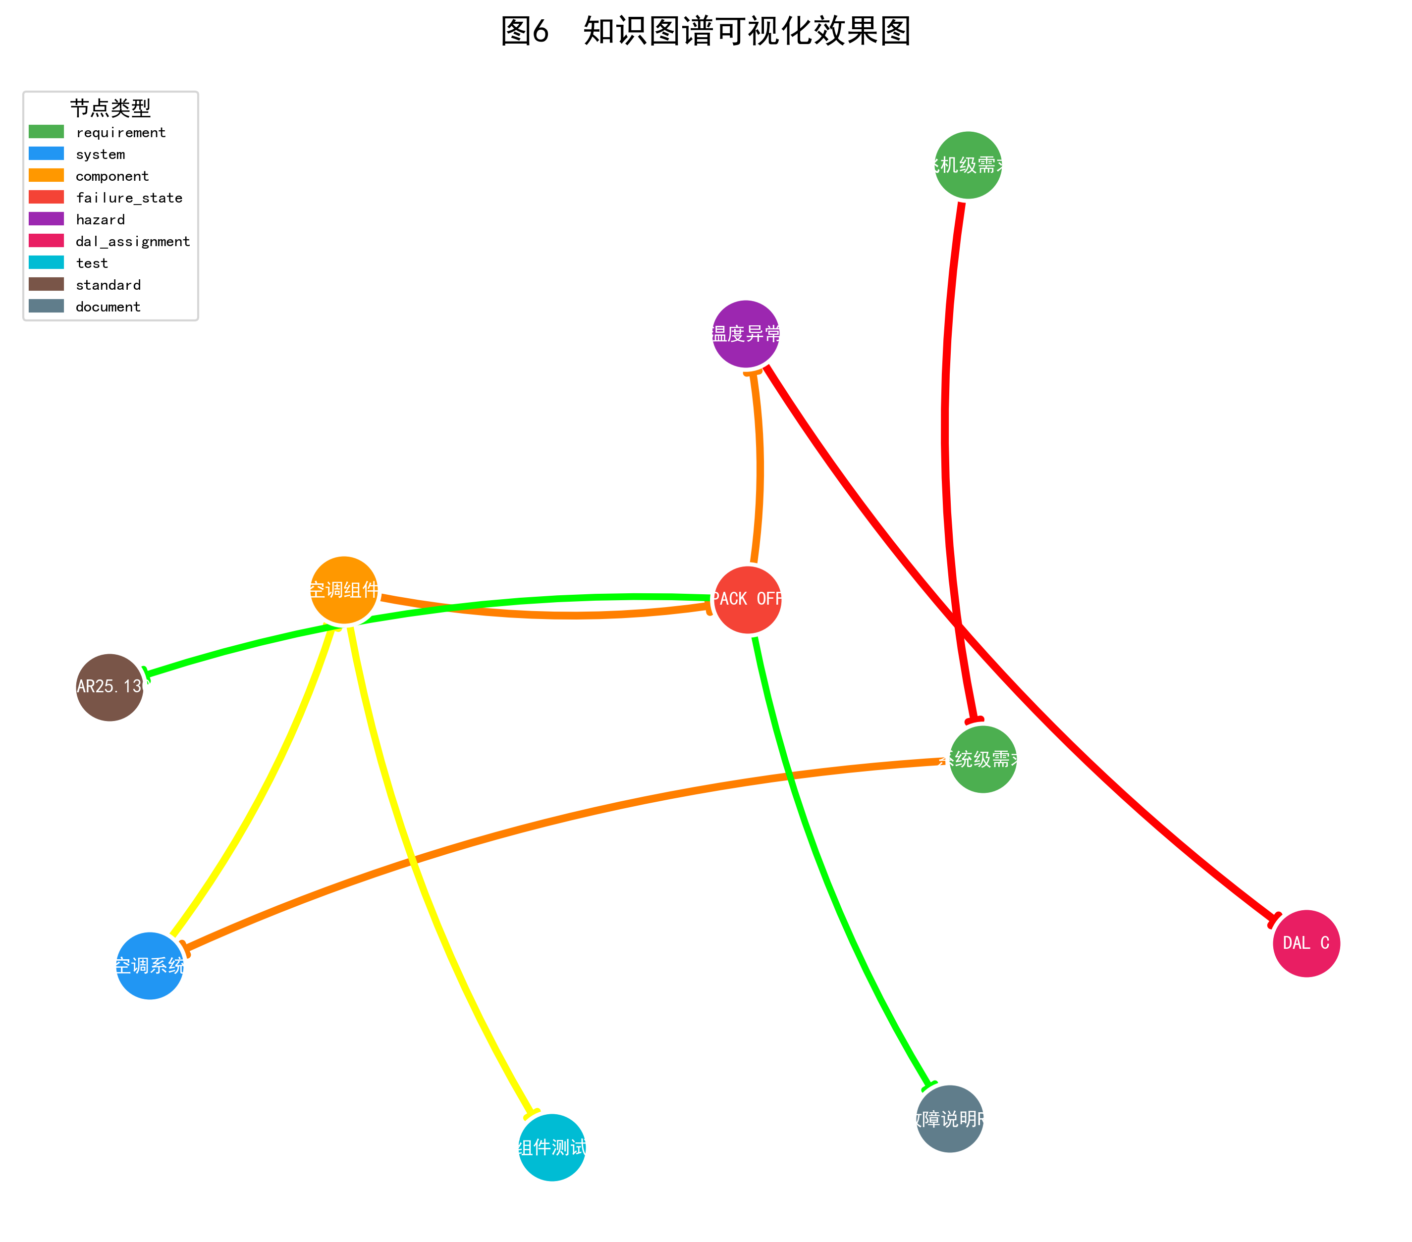
图6 知识图谱可视化效果图
附图说明：对应权利要求7、14，支撑图谱生成与显示。

图7 737 PACK OFF子图
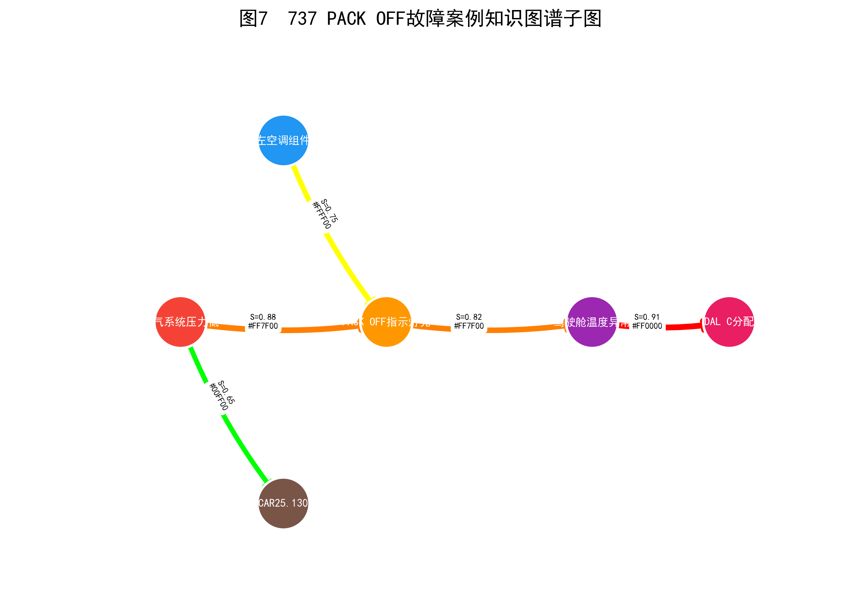
图7 737 PACK OFF子图
附图说明：对应实施例2，支撑维修故障子图。

图8 故障树自动生成结果图
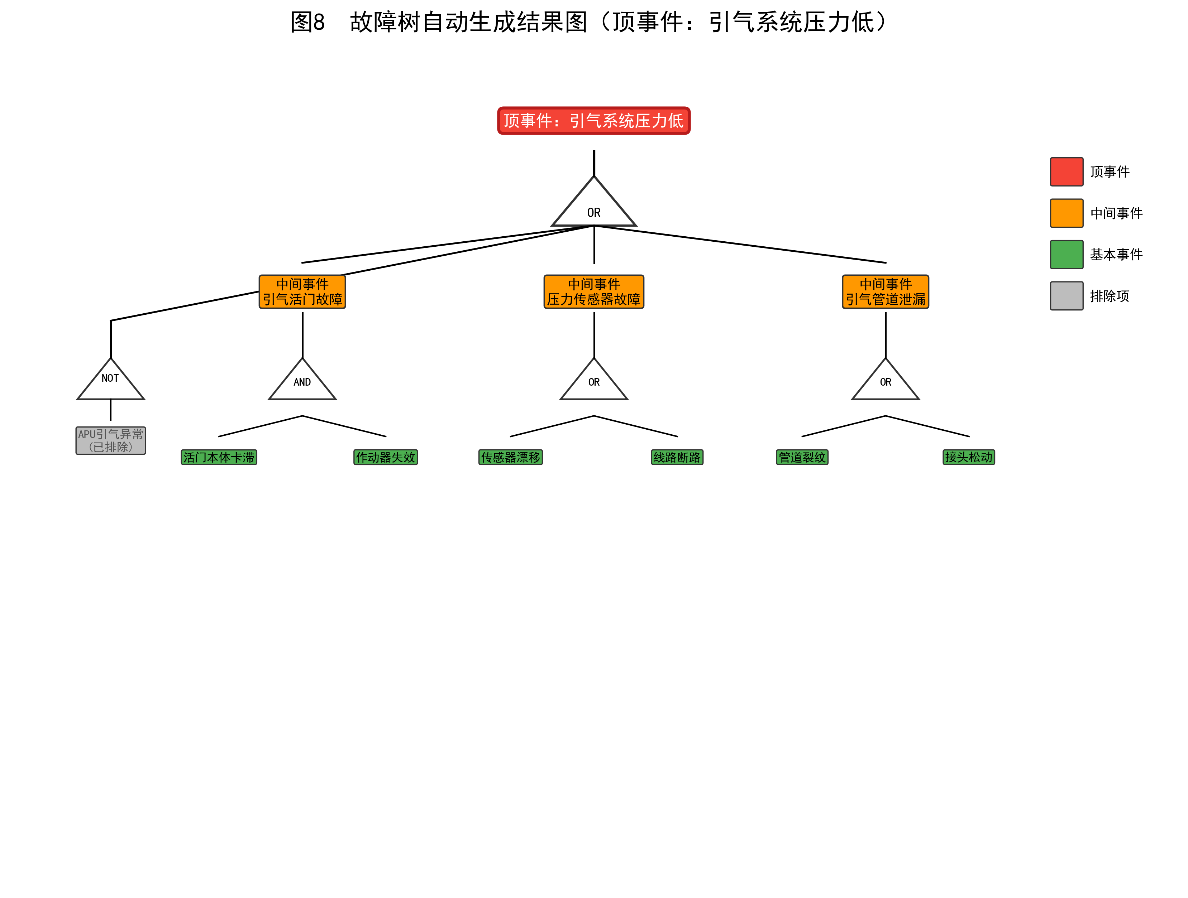
图8 故障树自动生成结果图
附图说明：对应实施例2，支撑故障树生成。

图9 因果树自动生成结果图
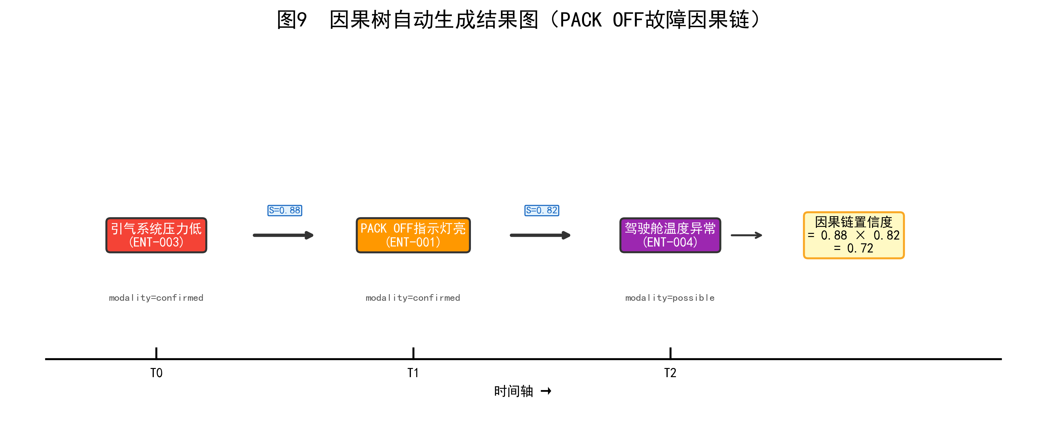
图9 因果树自动生成结果图
附图说明：对应实施例2，支撑因果链生成。

图10 跨文档关联网络图
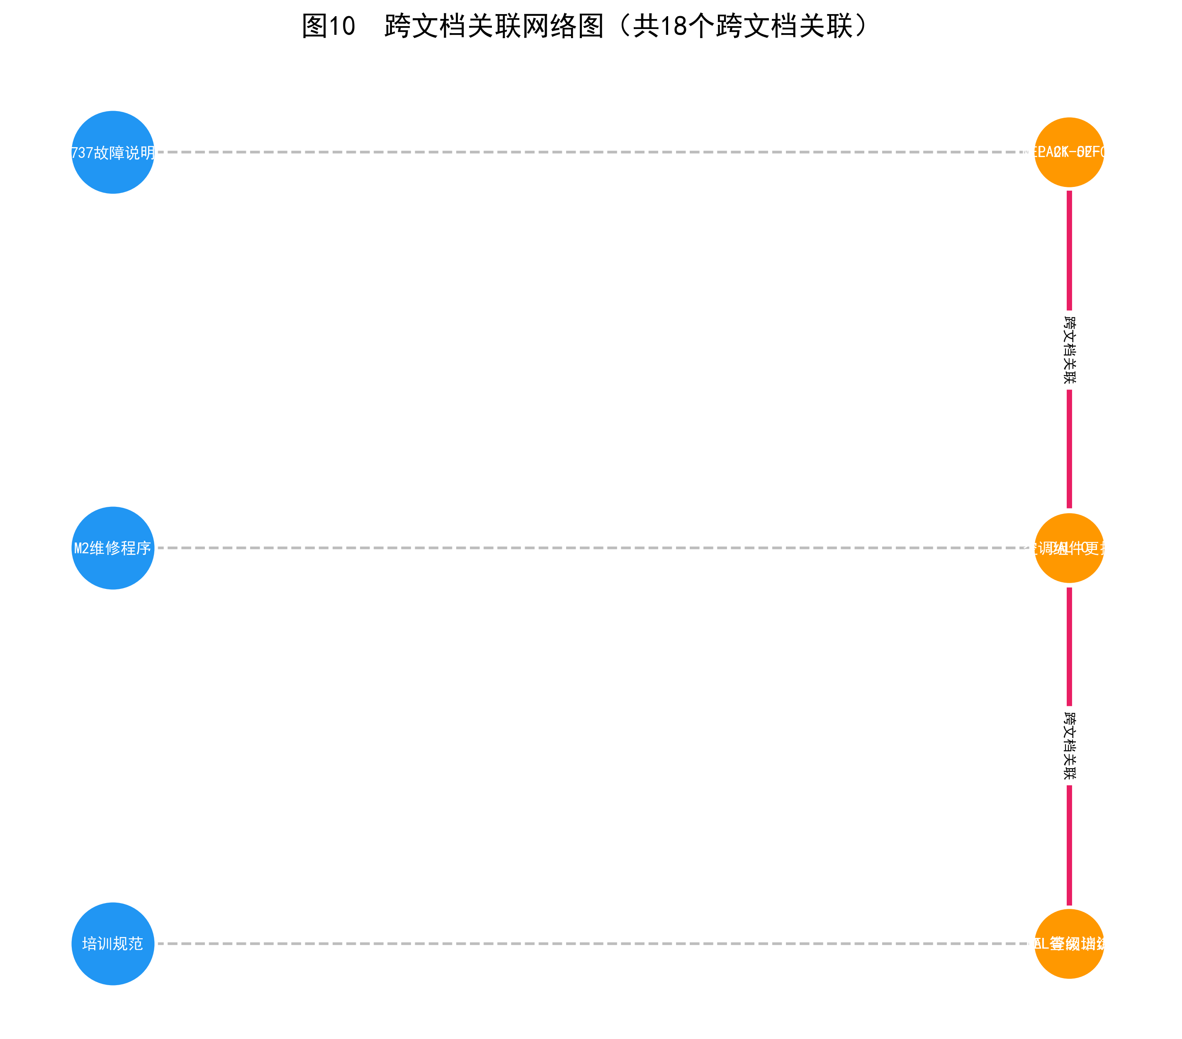
图10 跨文档关联网络图
附图说明：对应实施例4，支撑跨文档分析。

图11 检索性能对比柱状图
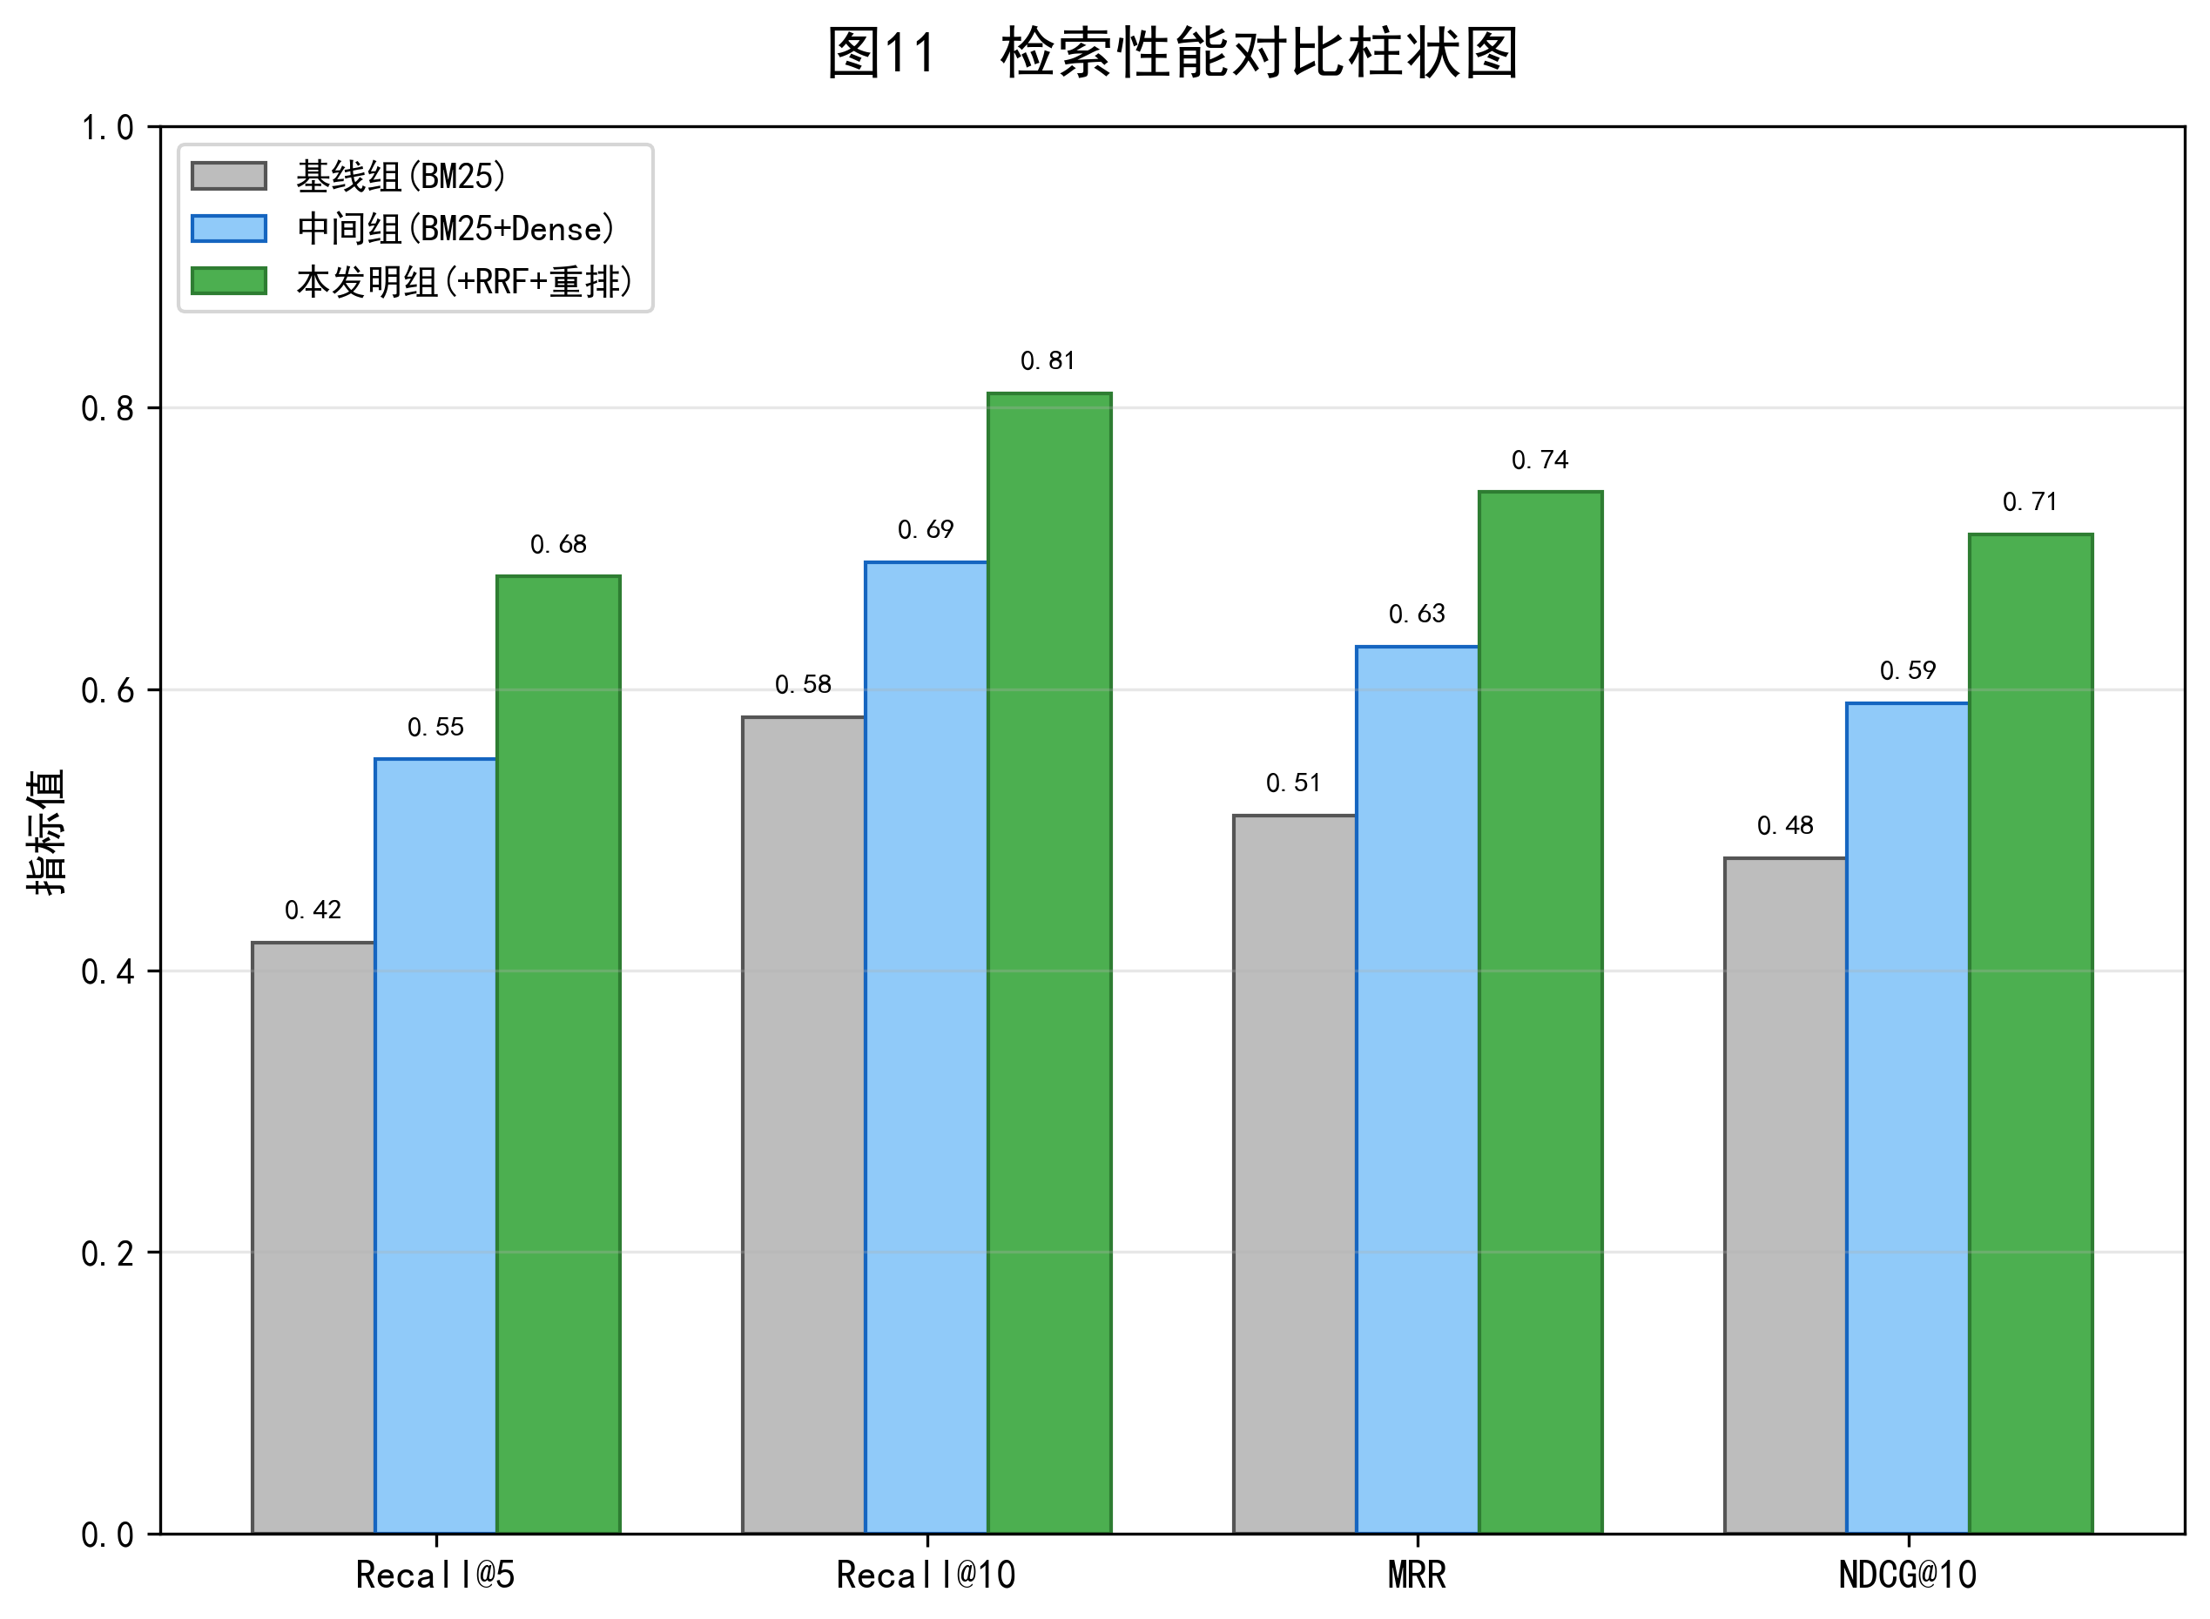
图11 检索性能对比柱状图
附图说明：对应实施例4，支撑检索效果对比。

图12 定量评估指标雷达图
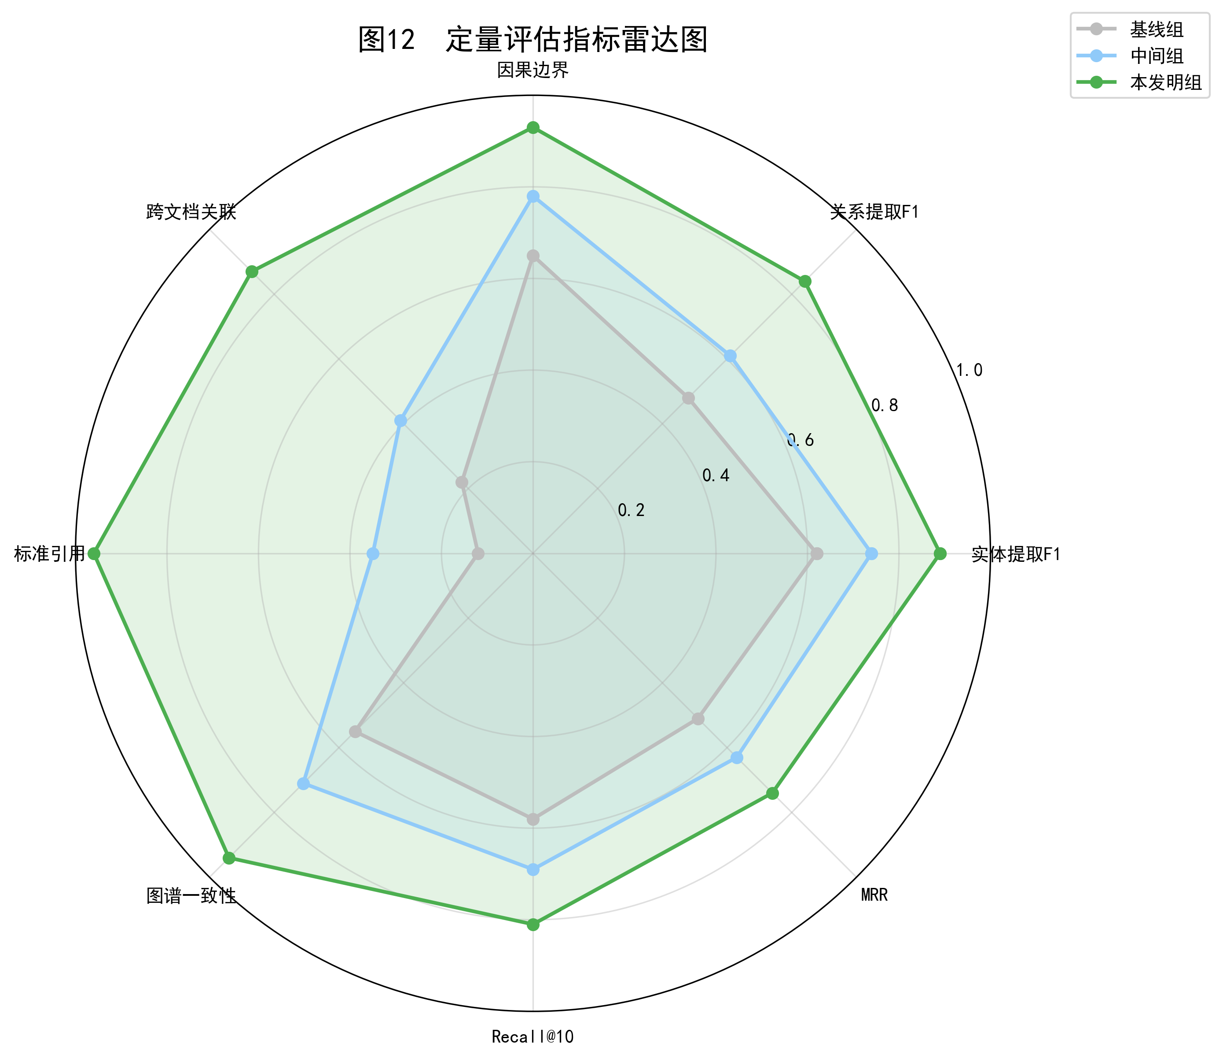
图12 定量评估指标雷达图
附图说明：对应实施例4，支撑评测指标。

图13 经验闭环流程图
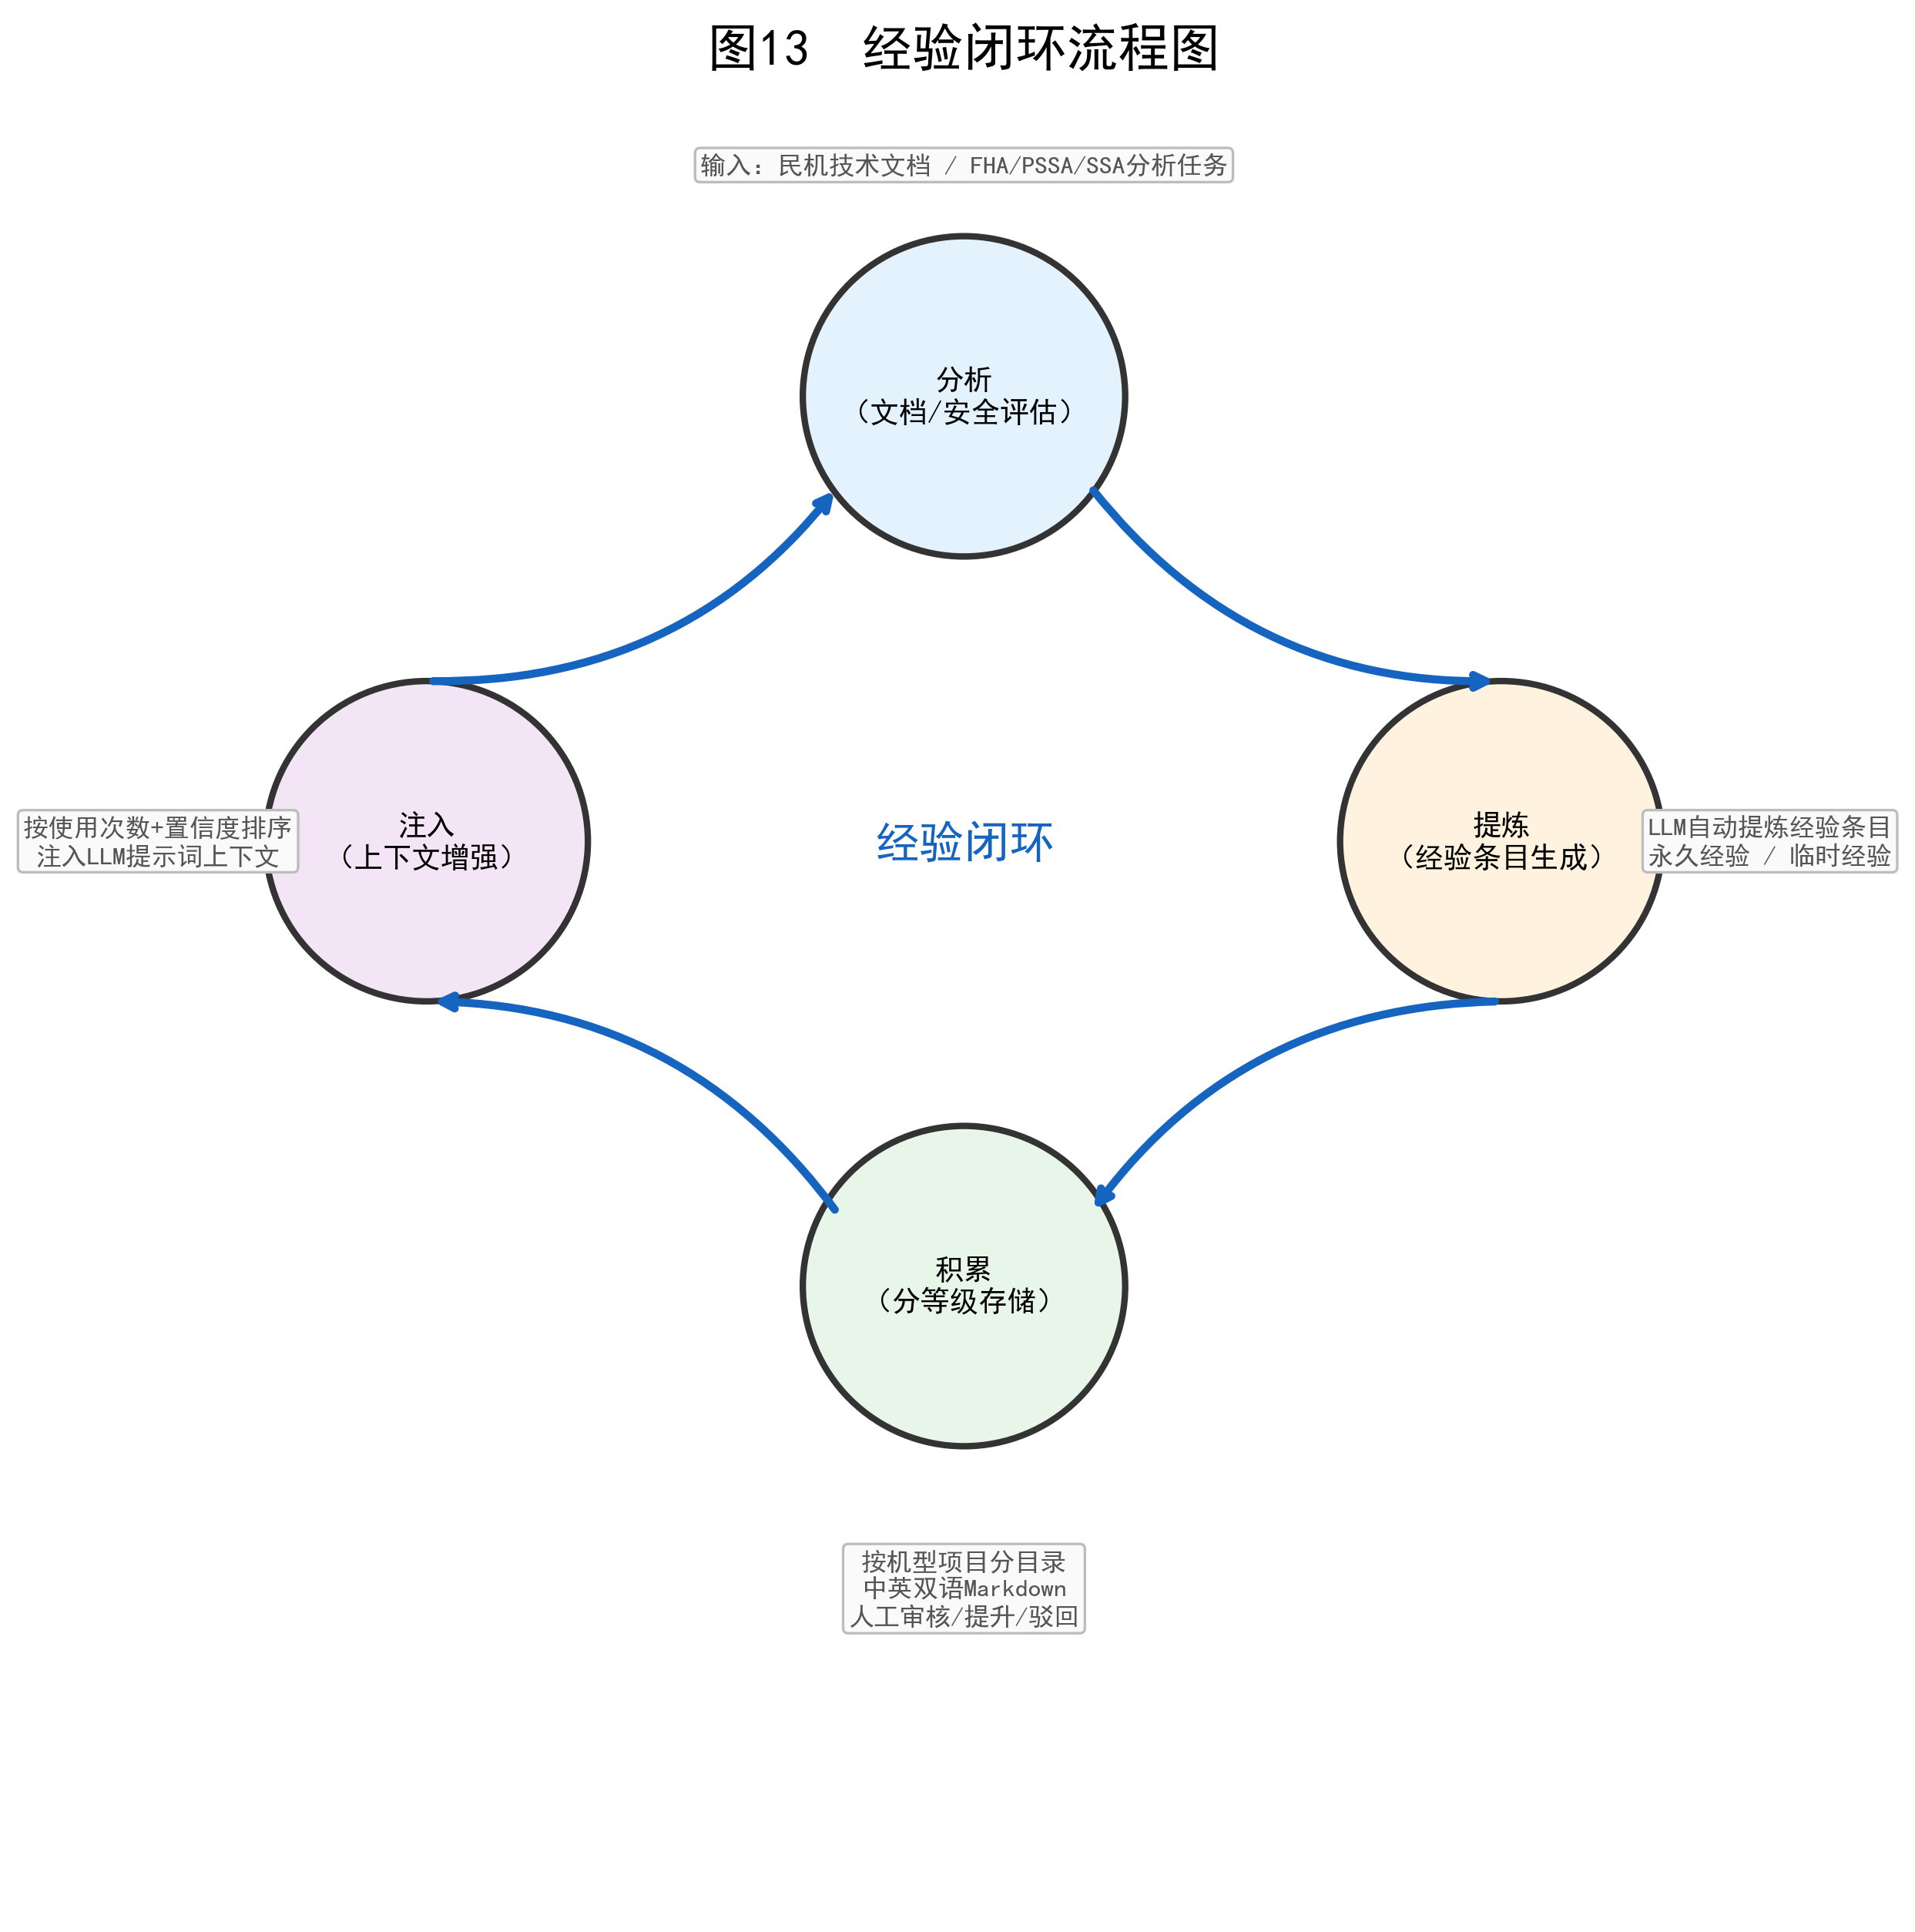
图13 经验闭环流程图
附图说明：对应权利要求12和实施例1、3。

图14 安全审计与权限管理架构图
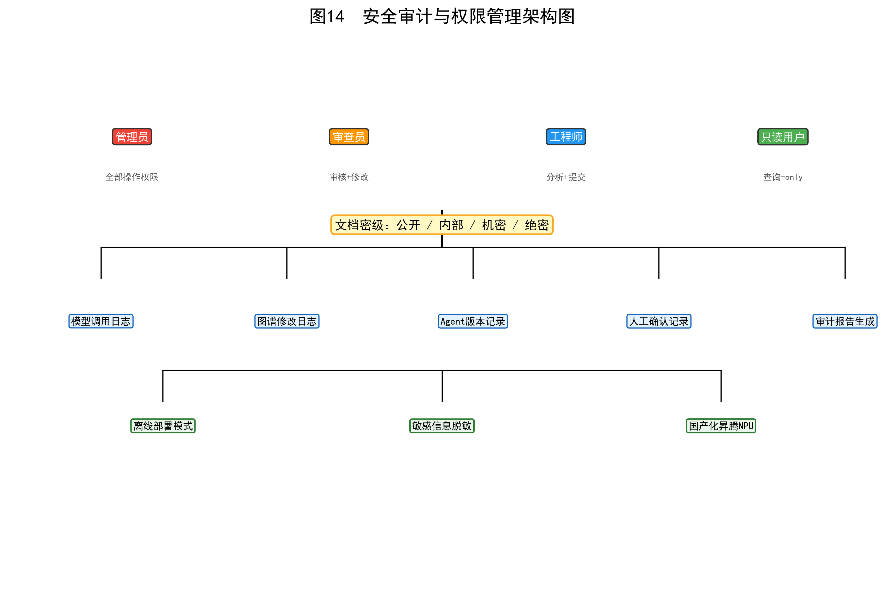
图14 安全审计与权限管理架构图
附图说明：对应权利要求13和实施例4。

图15 GUI界面效果图
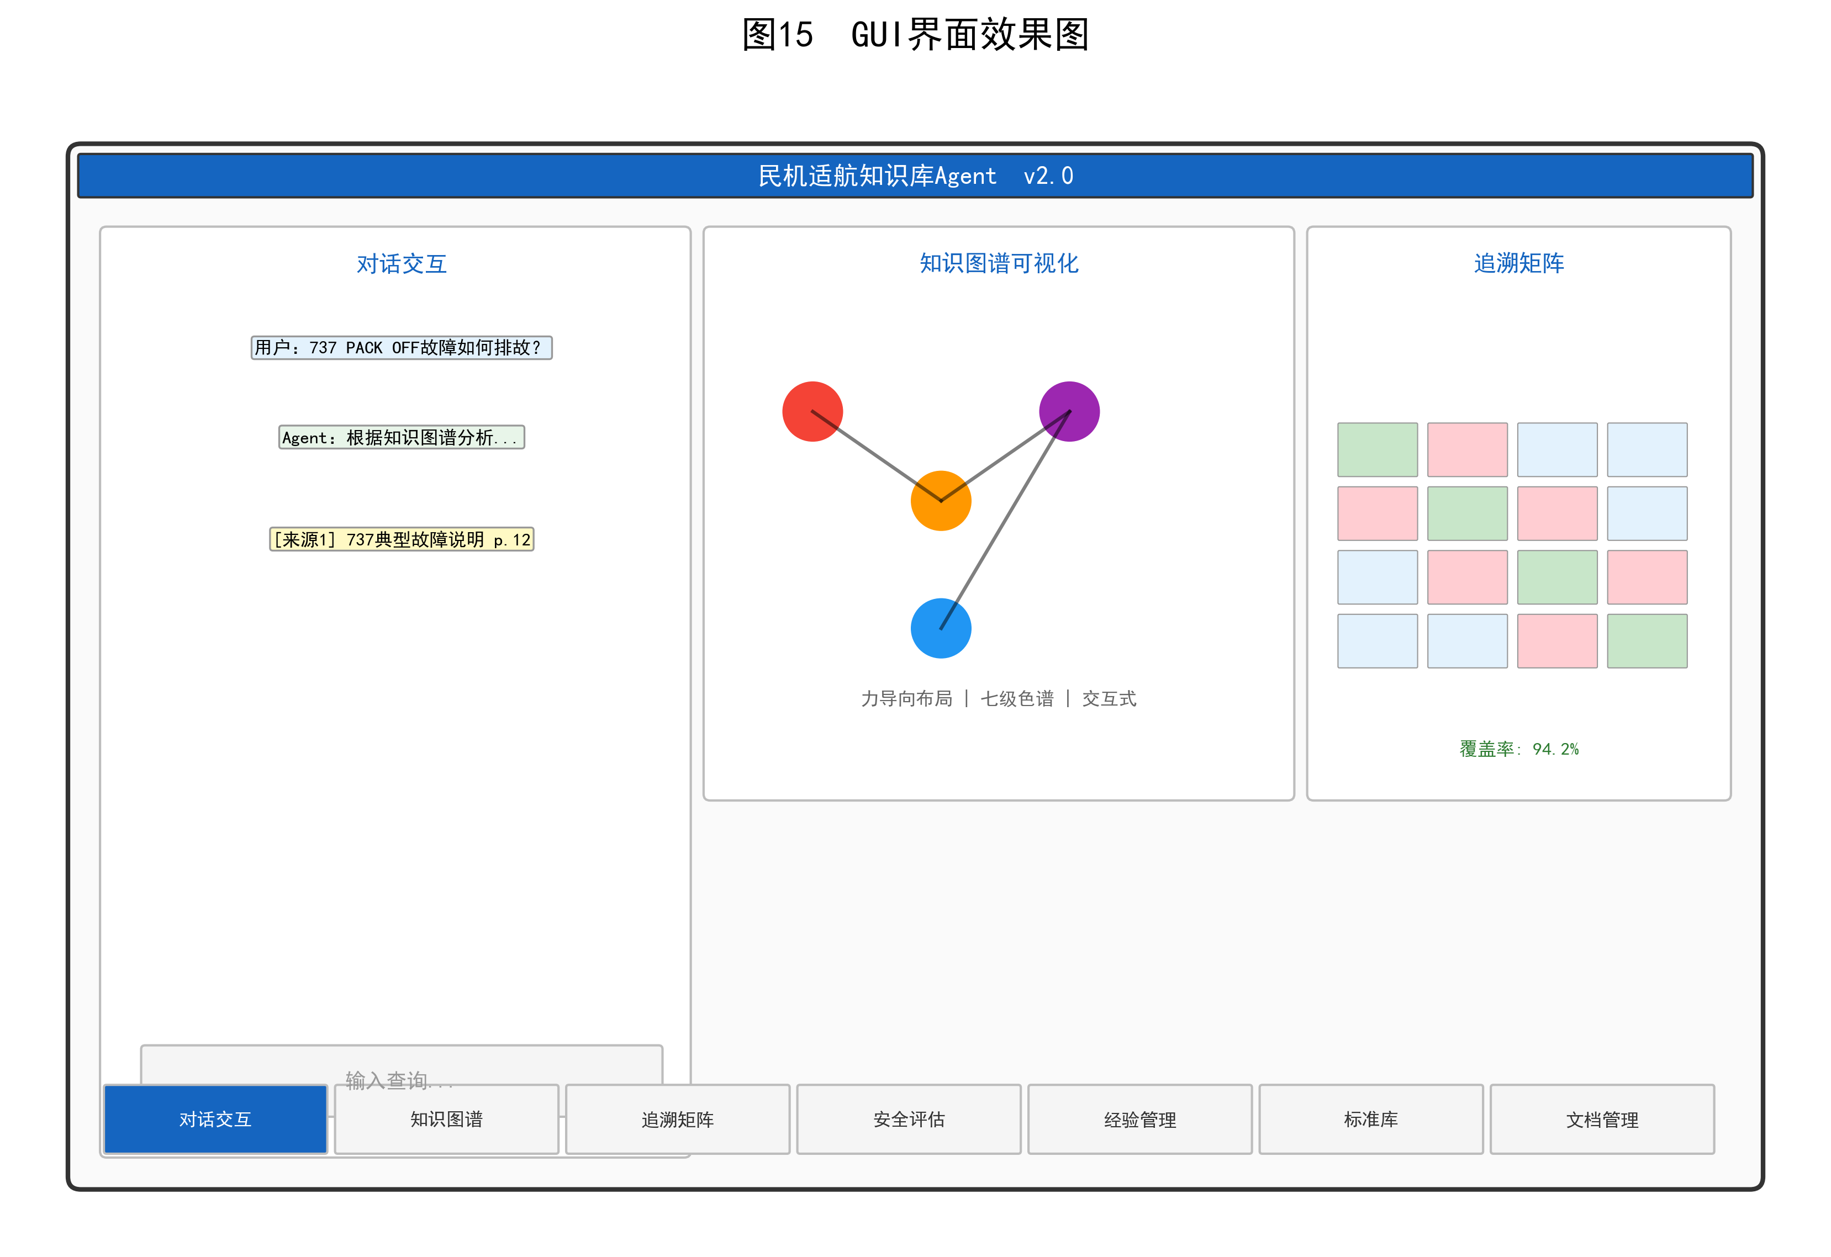
图15 GUI界面效果图
附图说明：对应权利要求14，支撑系统界面实现。

第五部分 说明书摘要
本发明公开了一种面向民机适航认证的本体约束型知识图谱构建与证据锚定分析方法及系统。该方法获取多格式民机适航资料并统一解析，进行五类型语义分块；构建BFO顶层、IOF核心层和航空领域层三层本体约束；从分块中抽取实体、关系、证据跨度、置信度和标准引用；检索CAAC、FAA和EASA适航标准条款并注入知识抽取和生成上下文；基于多因子计算关联强度并以七级色谱显示；对输出执行JSON Schema、本体端点、标准引用、证据跨度、冲突检测和置信度阈值六层校验；构建知识图谱并支持混合检索、三路径查询路由、证据锚定生成、RLM递归审计和经验闭环。本发明适用于民机适航认证、安全评估、需求追溯、维修故障分析、标准更新影响分析和跨文档综合审计。
摘要附图：图1。

